Развлечение для детей «Прощание с елочкой»
Цель: приобщение детей к праздничной культуре, создание праздничной атмосферы.
Задачи:
1)учить сплоченности, активизировать двигательную деятельность и внимание детей через игровую ситуацию;
2)развивать способность к эмоциональной отзывчивости через приобщение к исполнительской деятельности;
3)воспитывать выдержку, умение радоваться самому и доставлять радость другим.
После новогодних праздников наступило время расставания с новогодней елкой.
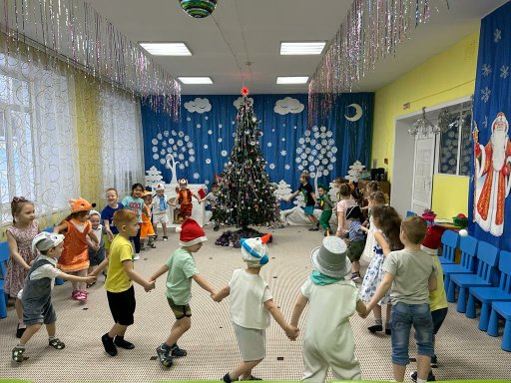



Хороводные песни и стихотворения еще раз повеселили зеленую красавицу 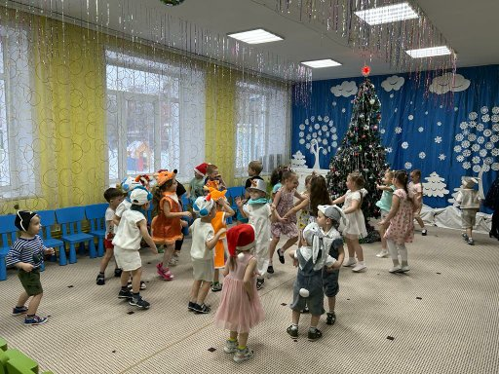.

Веселые танцы и задорные зимние игры с рукавичками и снежками создали праздничную атмосферу. 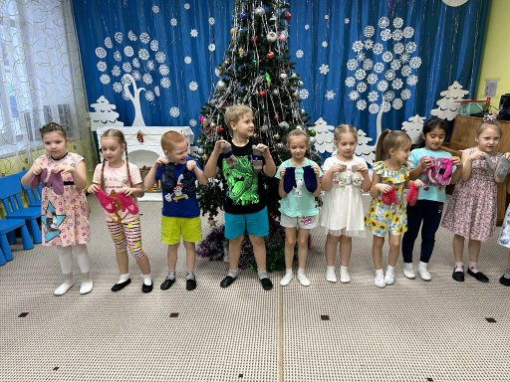

Этот праздник оставил яркий след в душе каждого ребенка. 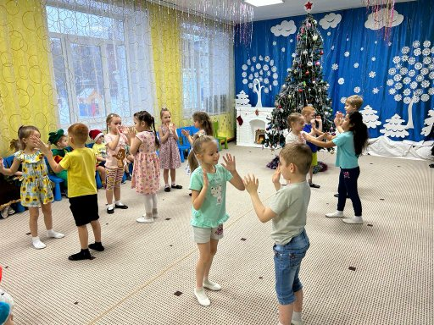

До свидания через год, елочка!
